Конкурсное задание
по компетенции «Администрирование баз данных»
категория студенты

Разработано: Чмига М.А.

Описание компетенции

Профессиональный стандарт
Компетенция «Администрирование баз данных» имеет непосредственную связь с Федеральным государственным образовательным стандартом среднего профессионального образования по специальностям 09.02.05 Прикладная информатика (по отраслям), поскольку предусматривает такой вид деятельности, как «Обработка отраслевой информации (компетенция «Обработка статического информационного контента»)» http://www.consultant.ru/document/cons_doc_LAW_169474/ebabd0742824d8581a999724fea46e768e58b085/, и 09.02.07«Информационные системы и программирование» (профессиональный модуль «Разработка, администрирование и защита баз данных»).

Актуальность компетенции
В век информационных технологий главной ценностью становится информация, и данная компетенция в Абилимпикс возникла не случайно, поскольку в настоящее время редкая промышленная, торговая, культурная, образовательная и т.д. организация не имеет собственной базы данных. А работоспособность такой информационной системы как база данных определяется наличием соответствующего инструментария для обработки данных, и невозможна без профессионального сопровождения и поддержки. Эти функции в большинстве случаев возлагаются на администратора базы данных, но многие организации для выполнения этого функционала привлекают студентов, которые обучаются по специальностям, связанным с IT-технологиями.
Администрирование базой данных нацелено на выполнение функций, направленных на обеспечение надежного и эффективного функционирования базы данных с пониманием структуры организации, адекватности содержания базы данных информационным потребностям её пользователей, отображения в базе данных актуального состояния, обозначенной в теме её предметной области.

Требования к квалификации
Участник чемпионата по компетенции «Администратор баз данных» должен
знать:
- основы теории баз данных;
- специфику функционирования СУБД;
- особенности реляционной базы данных;
- типы полей MS Access и их основные свойства;
- основные способы оптимизации базы данных;
- назначение макросов.
уметь:
- создавать и заполнять таблицы базы данных;
- формировать и редактировать подстановки для упрощения ввода информации;
- конструировать простые и подчиненные формы;
- организовывать связи между таблицами, обеспечивать непротиворечивость и целостность данных;
- конструировать простейшие макросы;
- строить простейшие диаграммы;
- работать с многостраничной кнопочной формой в MS Access.
иметь навыки:
- проектирования и модернизации базы данных;
- копирования и импортирования данных из Excel;
- ввода ограничений на значение полей;
- вставки кнопок в MS Access;
- создания запросов для программного извлечения сведений из базы данных;
- создания форм для ввода данных, в том числе подчиненных и с выпадающим списком;
- создания отчетов, в том числе с группировками и итогами для вывода данных на печать.

Конкурсное задание

Цель
Цель задания состоит в создании базы данных, моделирующей наличие посадочного материала в виртуальном магазине «Ваша дача», а также цены на товар и характеристики предлагаемой продукции. Для создания и заполнения базы данных необходима программа MS Access 2010 (2016). Участникам чемпионата нужно создать базу данных в папке, определенной организаторами конкурса, сконструировать и заполнить таблицы, настроить связи между таблицами, сформировать запросы, подготовить формы для ввода информации о новых товарах. При создании базы участники продемонстрируют свои знания и навыки обработки информационных массивов.
При создании таблиц базы данных и их заполнении можно любым способом использовать структуру и содержание Excel-файла. Содержание Excel-файла приведено ниже.
ВНИМАНИЕ! Проверяются только те объекты базы данных, название которых соответствует заданию.
Конкурсное задание может выполняться, как в очном, так и дистанционном формате через системы MS Teams или Google Meet.
Дистанционный формат предусматривает видеонаблюдение и демонстрацию экрана.
Вид товара | Название | Сорт | Цена | Количество | Устойчивость к болезням | Морозоустой  чивость | Срок созревания | Наличие на складе магазина | Срок выполнения заказа (в днях)
Семена | Арбуз | Аризона F1 | 36р. | 3 | Мучнистая роса |  | Ранний | да
Семена | Арбуз | Астраханский | 25р. | 6 | Фузариоз |  | Среднеспелый | да
Семена | Арбуз | Бархан F1 | 38р. | 6 | Фузариоз |  | Ранний | да
Семена | Арбуз | Варда F1 | 38р. | 3 | Антракноз |  | Поздний | да
Семена | Арбуз | Землянин | 25р. | 6 | Мучнистая роса |  | Поздний | да
Семена | Арбуз | Землянин | 12р. | 2 | Мучнистая роса |  | Поздний | да
Семена | Баклажан | Матросик | 23р. | 10 | Фитофтороз |  | Ранний | нет | 3
Семена | Баклажан | Бенеция F1 | 21р. | 5 | Табачная мозаика |  | Среднеспелый | да
Семена | Баклажан | Кавалер F1 | 40р. | 10 | Табачная мозаика |  | Среднеспелый | да
Семена | Баклажан | Лорд F1 | 34р. | 10 | Фитофтороз |  | Поздний | да
Семена | Горох | Асана | 17р. | 18 | Аскохитоз | -5 | Ранний | нет | 4
Семена | Горох | Асана | 25р. | 28 | Аскохитоз | -5 | Ранний | да
Семена | Горох | Шугар флеш | 18р. | 18 | Мучнистая роса | -6 | Среднеспелый | да
Семена | Горох | Шугар флеш | 24р. | 26 | Мучнистая роса | -6 | Среднеспелый | да
Семена | Горох | Бартеса | 17р. | 18 | Мучнистая роса |  | Среднеспелый | да
Семена | Горох | Чемпион | 17р. | 16 | Аскохитоз |  | Поздний | да
Семена | Горох | Урбана | 20р. | 15 | Ржавчина | -2 | Поздний | да
Семена | Горох | Грюнди | 17р. | 20 | Бактериоз | -4 | Поздний | нет | 7
Семена | Капуста | броколли Миранда | 28р. | 12 | Альтернариоз | -7 | Среднеспелый | да
Семена | Капуста | листовая Гибрид Скарлетт F1 | 25р. | 8 | Фомоз | -15 | Среднеспелый | да
Семена | Капуста | белокочанная Бурбон F1 | 43р. | 16 | Кила |  | Поздний | нет | 5
Семена | Капуста | белокочанная Бурбон F1 | 23р. | 6 | Кила |  | Поздний | да
Семена | Капуста | белокочанная Браксан F1 | 45р. | 16 | Ржавчина |  | Среднеспелый | да
Семена | Капуста | белокочанная Гибрид Сонсма F1 | 41р. | 16 | Бактериоз | -4 | Среднеспелый | да
Семена | Капуста | белокочанная Кевин F1 | 45р. | 12 |  | -5 | Ранний | да
Семена | Капуста | листовая Гибрид Кадет F1 | 25р. | 14 | Кила |  | Среднеспелый | да
Семена | Капуста | броколли Мираж | 22р. | 11 | Мучнистая роса | -3 | Поздний | да
Семена | Капуста | броколли Лира | 27р. | 14 | Мучнистая роса | -2 | Среднеспелый | нет | 2
Рассада | Земляника | Черри Берри | 460р. | 5 | Мучнистая роса |  | Среднеспелый | нет | 10
Рассада | Земляника | Альба | 260р. | 5 | Серая гниль |  | Ранний | да
Рассада | Земляника | Ламбада | 265р. | 5 | Фузариоз |  | Ранний | да
Рассада | Земляника | Эльвира | 320р. | 5 |  | -3 | Среднеспелый | нет | 6
Рассада | Земляника | Подарок судьбы | 295р. | 5 | Антракноз |  | Среднеспелый | да
Рассада | Томат | Малиновое чудо | 50р. | 1 | Мучнистая роса |  | Среднеспелый | нет | 2
Рассада | Томат | Восход | 38р. | 1 | Мучнистая роса | -2 | Ранний | да
Рассада | Томат | Жонглёр F1 | 40р. | 1 | Фитофтороз |  | Среднеспелый | да
Рассада | Томат | Энергия F1 | 45р. | 1 | Фитофтороз | -2 | Среднеспелый | да
Рассада | Валериана | Лекарь | 65р. | 1 | Мучнистая роса | -7 | Среднеспелый | нет | 8
Кустарники | Крыжовник | Белый Смит | 265р. | 1 | Мучнистая роса | -25 | Среднеспелый | нет | 5
Кустарники | Крыжовник | Редева | 295р. | 1 | Мучнистая роса |  | Ранний | да
Кустарники | Ежевика | Блэк Сатин | 275р. | 1 |  | -20 | Среднеспелый | да
Кустарники | Ежевика | Тройная корона | 300р. | 1 | Антракноз |  | Ранний | да

Модуль 1. Создание структуры базы данных
- Создать новую базу данных с именем в соответствии с жеребьевкой.
- Создать и сохранить таблицу с именем Вид_товара. Структура таблицы:
Имя поля | Тип данных | Ключевое поле | Размер поля | Обязательное  поле | Пустые строки
Код_вида | Счетчик | да
Вид | Текстовый |  | 20 | да | нет
- Создать и сохранить таблицу с именем Товар. Структура таблицы:
Имя поля | Тип данных | Ключевое поле | Размер поля | Обязательное  поле | Пустые строки
Код_товара | Счетчик | да
Код_вида | Числовой
Название | Текстовый |  | 30 | да | нет
- Создать и сохранить таблицу с именем Ассортимент. Структура таблицы:
Имя поля | Тип данных | Ключевое поле | Размер поля | Значение по умолчанию | Правило проверки
Код_ассортимента | Счетчик | да
Код_товара | Числовой
Сорт | Текстовый |  | 35
Цена | Денежный (число десятичных знаков равно 0)
Количество | Числовой (число десятичных знаков равно 0) |  |  | 1
Устойчивость_к_болезням | Текстовой
Морозоустойчивость | Числовой (число десятичных знаков равно 0) |  |  |  | < 0
Срок_созревания | Текстовый |  | 15
Наличие_на_складе | Логический |  |  | Истина
Срок_выполнения_заказа | Числовой (число десятичных знаков равно 0)
- Для поля «Устойчивость_к_болезням» использовать в качестве подстановки предварительно созданную таблицу «Болезни_растений» (Рис. 1):
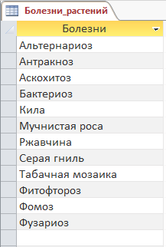
Рис.1 Содержание таблицы «Болезни_растений»
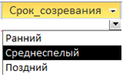
- Для поля «Срок_созревания» использовать подстановку в виде фиксированного набора значений:

- Организовать связи между основными таблицами (Рис. 2):
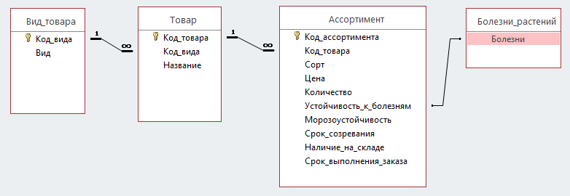
Рис.2 Организация связей между таблицами

Модуль 2. Заполнение базы данных
- В таблицу Вид_товара ввести записи в соответствии с рисунком 3:
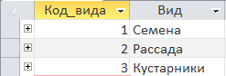
Рис.3 Содержание таблицы «Вид товара»
- Через окно Мастер формы создать основную форму Вид товара и подчиненную ей форму Название. На основной форме должны отсутствовать кнопки навигации и область выделения. Картинка с именем image1, которая должна быть размещена на форме, находится в папке, указанной организаторами конкурса (Рис.4):
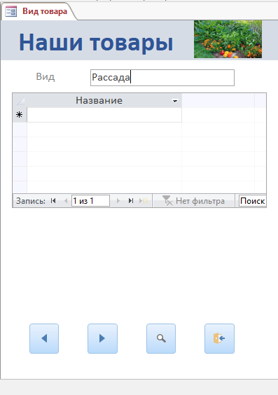
Рис.4 Вид формы «Вид товара»
- На форме разместить кнопки для перехода на предыдущую и следующую записи таблицы Вид_товара, поиска записи, а также кнопку, закрывающую форму. Все кнопки должны быть одного размера и выровнены по верхнему краю.
- Для каждого вида товара, используя созданную форму, ввести информацию о названиях растений. Ниже, приведен пример ввода информации в подчиненную таблицу (для Семена), а также дополнительная информация для полного заполнения таблицы Товар.
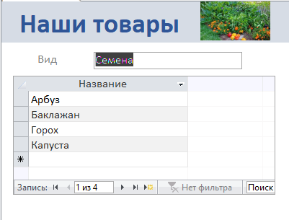

Рассада:
Земляника
Томат
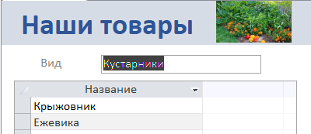
Валериана
Кустарники:
Крыжовник
Ежевика

- Открыть таблицу Товар и, используя подчиненную таблицу Ассортимент, ввести данные о названии сорта, цене, количестве семян/растений, устойчивости к болезням, морозоустойчивости, сроке созревания, наличии на складе магазина и сроке выполнения заказа (пример для Арбуза).
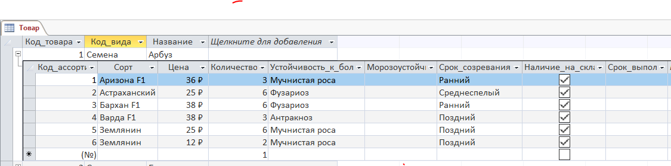
Остальные данные, которые нужно внести в таблицу Ассортимент, представлены выше в задании (или в таблице Excel).
- Создать форму Ввод ассортимента с выпадающим списком для проверки правильности введенных данных (пример для Гороха):
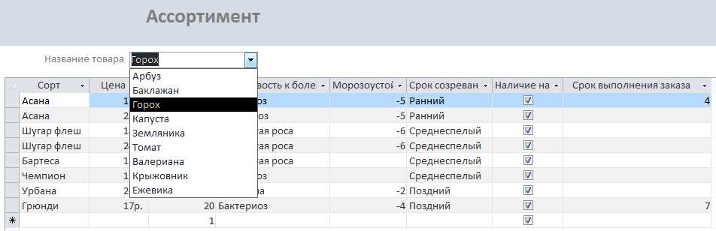

ка
Модуль 3. Выборка информации из базы данных
- Создать запрос с именем Сорта_растений, который будет выводить весь ассортимент сортов (без повторений). Фрагмент запроса представлен на рисунке 5:
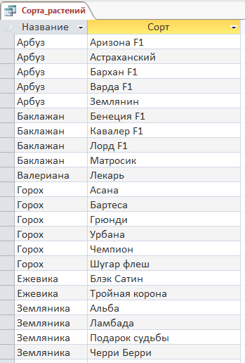
Рис.5 Фрагмент запроса «Сорта растений»

- Создать запрос с параметром в поле Название, который отображает все сорта выбранного растения и стоимость одной семечки в пакете или единицы рассады/кустарника. Имя запроса – Стоимость_единицы_товара. Три примера выполнения запроса приведены ниже:
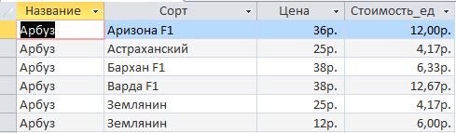

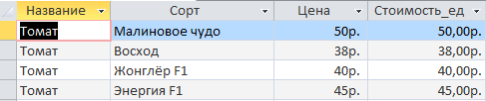

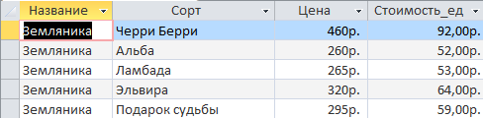
- Создать запрос с именем Общая цена, который выводит общую цену каждого вида имеющихся в наличии в магазине культур по срокам созревания:
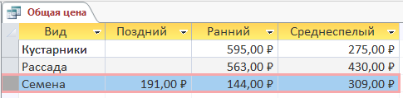
- Создать запрос с именем Морозоустойчивые_культуры, который представит три самые морозоустойчивые культуры:
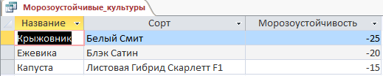

- Создать отчет с группировкой и именем Устойчивость_к_болезням, который имеет следующий вид:
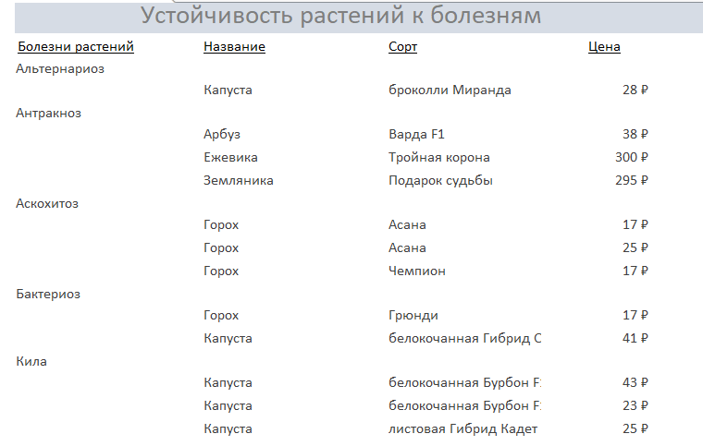
- Создать отчет Количество сортов с диаграммой следующего вида:
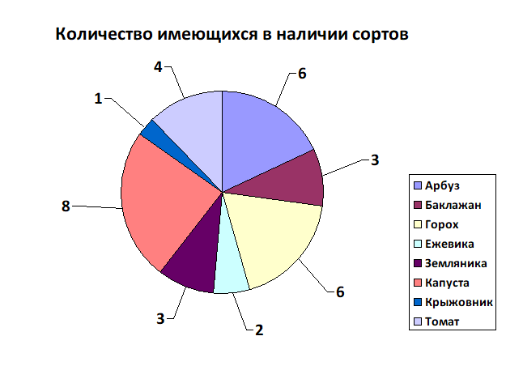

Отчет демонстрирует количество имеющихся в наличии сортов растений. Обратить внимание на подписи данных и выноски в диаграмме.
- Создать отчет с именем Сроки_выполнения_заказа, который имеет следующий вид (обратить внимание на форматирование полей отчета и название полей):
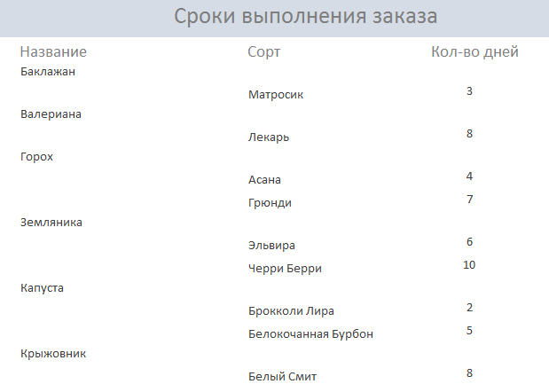
- Создать отчет с параметром в поле Название с именем Товар, который будет отображать информацию о выбранном товаре: название, сорт, цена, устойчивость к болезням, морозоустойчивость, срок созревания. Название товара (параметр), вводимое с клавиатуры, вынести в заголовок отчета. В отчете вывести среднюю цену за единицу товара. Обратить внимание на сортировку объектов отчета и выравнивание полей. Ориентация отчета альбомная. Пример отчета:
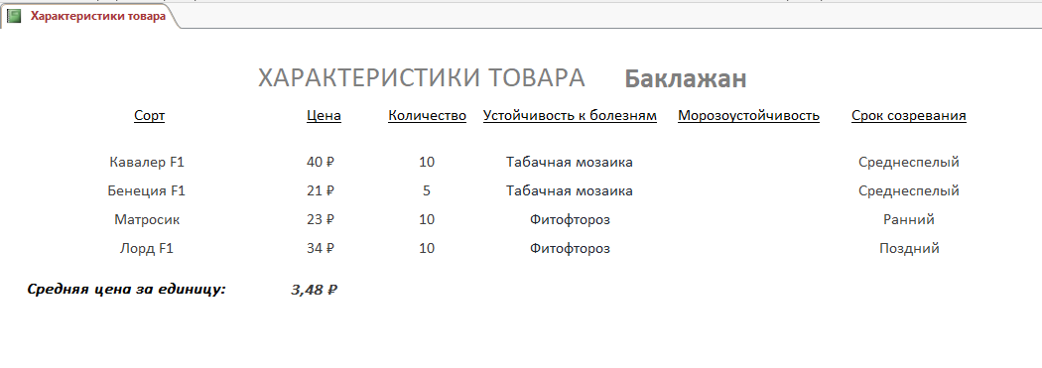

Время выполнения задания: 2 часа

Критерии оценки

№ | Задание | Кол-во баллов | Шкала оценки
 | Создание базы данных с именем в соответствии с жеребьевкой. | 0,5 | объективная
 | Создание структуры таблицы с именем Вид_товара | 1 | объективная
 | Создание структуры таблицы с именем Товар | 1 | объективная
 | Создание и заполнение таблицы Болезни растений | 2 | объективная
 | Создание структуры таблицы с именем Ассортимент | 4 | объективная
 | Использование подстановок в таблице Ассортимент | 1 | объективная
 | Организация связи между таблицами | 2 | объективная
 | Точность заполнения таблицы с именем Вид_товара | 1 | объективная
 | Создание основной формы Вид товара | 1 | объективная
 | Размещение картинки в заголовке формы Вид товара | 0,5 | объективная
 | Создание 4-х кнопок на форме Вид товара | 2 | объективная
 | Форматирование кнопок на форме Вид товара | 0,5 | объективная
 | Корректная работа кнопок на форме Вид товара | 1 | объективная
 | Создание подчиненной формы Название | 2 | объективная
 | Точность заполнения таблицы Товар | 1 | объективная
 | Точность заполнения таблицы Ассортимент | 3 | объективная
 | Создание формы с выпадающим списком | 3 | объективная
 | Создание запроса именем Сорта_растений. | 2 | объективная
 | Создание запроса с параметром | 2 | объективная
 | Выполнение вычислений в запросе | 2 | объективная
 | Использование денежного формата в поле Стоимость_ед. | 0,5 | объективная
 | Создание запроса именем Общая цена | 2 | объективная
 | Создание запроса с именем Морозоустойчивые_культуры | 2 | объективная
 | Создание отчета Устойчивость_к_болезням | 2 | объективная
 | Оформление Устойчивость_к_болезням согласно образцу | 1 | объективная
 | Создание отчета с диаграммой Количество сортов | 3 | объективная
 | Создание отчета Сроки_выполнения_заказа | 2 | объективная
 | Оформление отчета Сроки_выполнения_заказа согласно образцу. | 1 | объективная
 | Создание отчета Товар с параметром | 3 | объективная
 | Оформление отчета с параметром согласно образцу | 1 | объективная
 | Всего | 50

